Муниципальное автономное образовательное учреждение дополнительного образования дворец детского (юношеского) творчества г. Туймазы
муниципального района Туймазинский район Республики Башкортостан

ДДиЮТ



Выполнила студентка 37 группы: Ярмухаметова Регина.
Проверила: Киреева Ирина Анатольевна.

История учреждения
В 1954 году в городе Туймазы был открыт Дом пионеров и школьников по улице Советской .
В 1989 году введено в эксплуатацию новое здание Дома пионеров и школьников по улице Чехова 2а.
В 1992 году Дом пионеров переименован во Дворец детского и юношеского творчества.
В 2002 году ДД(Ю)Т прошел государственную аккредитацию.
В 2007 году подтвердил статус: учреждение дополнительного образования детей Дворец детского юношеского творчества г. Туймазы.
В 2014 году Дворец отметил свой юбилей - 25 лет.

Муниципальное автономное образовательное учреждение дополнительного образования дворец детского (юношеского) творчества г.Туймазы Республики Башкортостан – это многоуровневая социокультурная и психолого-педагогическая система, формирующая творчески активную созидательную личность, объединяющая более 100 педагогов и около 3000 учащихся.

Направленности образовательного процесса:
- техническая
- физкультурно-спортивная
- художественная
- туристско-краеведческая
- социально-педагогическая
- естественнонаучная



Основой деятельности ДД(Ю)Т является грамотно выстроенный учебно - воспитательный процесс, который начинается с работы над образовательными программами и необходимой документацией.
Образовательные программы реализуются на следующих уровнях:
- дошкольного образования
- начального общего образования
- основного общего образования
- среднего полного образования

- 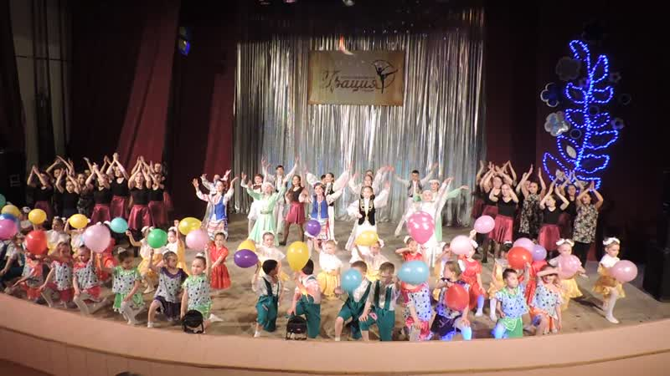
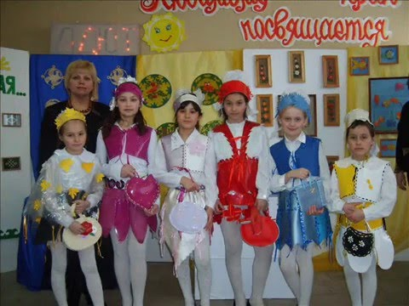
Целью ДД(Ю)Т является создание оптимальных условий для формирования и развития творческих способностей детей и взрослых, удовлетворения их индивидуальных потребностей в интеллектуальном, нравственном и физическом совершенствовании.
В МАОУ ДО ДД(Ю)Т г.Туймазы функционирует до 140 объединений по 6 направленностям, в которых занимается около 3000 детей, как на базе ДД(Ю)Т, так и на базе школ города и района.
В объединениях ДД(Ю)Т работа ведется по типовым, модифицированым и интегрированным образовательным программам.
Одним из приоритетных направлений работы коллектива ДД(Ю)Т является проектная деятельность. В течение нескольких лет ведется реализация таких проектов, как «Звездная юность», «ИСТОК», «Здорово!», «Экологическая тропа», «Перспектива», «Первые шаги», «Творчество для всех».
Адрес электронной почты
Официальный сайт: www.ddut-tmz.ru
E-mail:ddut tuimazy@mail.ru

Телефон
8(34782)5-25-41 (приемная,
пн-пт 09.00-18.00)
8(34782)5-43-21 (зам. директора по АХЧ)
8(34782)5-43-21 (вахта, круглосуточно)

Режим и график работы
Понедельник – суббота 8.00-20.00
Воскресенье – 8.00-19.00

